ПЛАСТИЛИНОВЫЕ УЗОРЫ
Приобщение к художественному творчеству приобретает особую актуальность в настоящее время.
Изобразительное искусство прекрасно и многогранно. Путь в этот мир начинается в душе человека. Художественное творчество — это во многом работа, исходящая от сердца. Настоящим художником может стать только тот, кто всей душой проникнется искусством и приложит максимум усилий для совершенствования своего мастерства.
Художественное творчество, пронизанное душевным теплом, создает прекраснейшие произведения.
В прямом смысле это касается работ с пластилином, потому что каждая частичка этого материала, прежде чем стать мазком картины, согревается теплом рук .
Рисование пластилином — вид живописи, способствующий творческому развитию и разнообразию художественных выразительных методов. Каждое новое творческое начинание для человека — это не просто умение, навыки, опыт: это еще и способ развития мыслительной активности, согласно взаимосвязи «рука — мозг».

При работе с пластилином необходимо учитывать его свойства: мягкость, пластичность, клейкость, способность размягчаться под воздействием тепла, непрочность, способность сохранения придаваемой формы, водонепроницаемость.
Указания к применению:
- перед использованием пластилин следует размять, а после работы протереть руки салфеткой и вымыть их теплой водой с мылом.
- Для основы картин используется плотный картон. Если фон покрывается частично, то нужно применять картон с цветным покрытием, на котором не появляются масляные пятна от пластилина.
- Альбомная бумага может служить основой для покрытия пластилином или быть прокладкой вырезаемых деталей аппликаций.
- Для резания пластилина и нанесения его на основу применяется стека — инструмент, у которого один конец ножеобразный, а другой острый.
- Ножницы предназначены для вырезания деталей картин.
- Для раскатывания пластилина удобна скалка.
- Применяя такие приспособления, как "расческа, металлическое ситечко, чесноковыжималка, можно добиться рельефности пластилиновых деталей.
- Рисовать эскизы картин нужно только карандашом
- Лепить из пластилина лучше всего на пластине из оргстекла, пластмассовой доске.
- В зависимости от объемности деталей картины могут иметь плоскостное или барельефное изображение. У плоскостных картин поверхность ровная, подобная масляной живописи. В барельефном изображении фигуры слегка выступают над поверхностью.
- Нанесение пластилина на основу следует начинать с верхней части, чтобы исключить касание ладони с покрытыми участками.
- Начинать осваивать технологию работы с пластилином лучше всего с небольших картин, на которых изображены простые предметы.
- Картины из пластилина желательно оформить в рамках под прозрачными пленками.

Подразделяются картины в зависимости от степени заполнения полотна.
- В одних картинах покрыта вся поверхность, а в других пластилином заполнена только часть, ограниченная контуром рисунка. Плоскостное изображение пластилином подобно живописи масляными красками, но наносится пластичный материал не кистями, а стеками или размазывается по картонной основе пальцами рук. Ручной способ нанесения пластилина более эффективен, потому что согретый пальцами материал ровно под давлением соединяется с основой.
- Изображения выпуклых барельефных деталей, создают особую зрительную реальность выполняемых художественных работ. Рельефность картин достигается лепкой деталей из пластилина, формованием стекой, резанием ножницами с последующим подъемом разрезов, дублированием объемных элементов бумагой, протиранием пластилина через металлическое ситечко, выдавливанием материала через чесноко-выжималку и т. п.Рельефность на поверхности деталей можно получить продавливанием тонких бороздок кончиками ножниц, шилом, стекой, расческой

Этапы создания пластилиновых картин
- Подбор эскиза. Возможны следующие варианты: детям предлагается готовый эскиз; эскиз выполнен педагогом после обсуждения с детьми; каждый ребенок сам выполняет эскиз по собственному замыслу.
- Перенос эскиза на основу педагогом в присутствии детей в свободное от занятий время.
- Подбор цвета пластилина, смешивание пластилина для получения необходимых тонов. Выполнение фона: выбор цвета неба, земли в соответствии с замыслом картины; выбор приемов для нанесения пластилиновых мазков.
- Создание картины начинаем с дальнего плана и постепенно продвигаемся к ближнему плану.
- Художественные образы выполняются в двух техниках — технике мазка и технике барельефа. Первая используется для передачи образов деревьев, кустов, цветов. Техника барельефа используется для создания архитектурных сооружений, транспортных средств, людей и животных.

ПЛАСТИЛИНОВЫЕ МАЗКИ  Техника нанесения мазков такова: от куска пластилина отрываем маленький, с горошину, кусочек и, приложив его к основе, размазываем в нужном направлении.  Горизонтальное направление выбирается при передаче образа спокойного неба, земли,  круговое — при передаче образа кучевых облаков, волн,  наклонное — для изображения солнечных лучей | 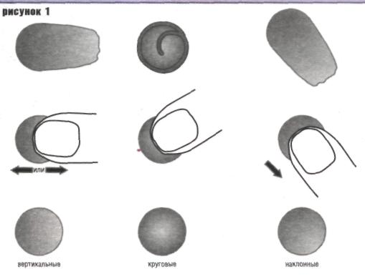
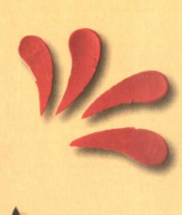 | 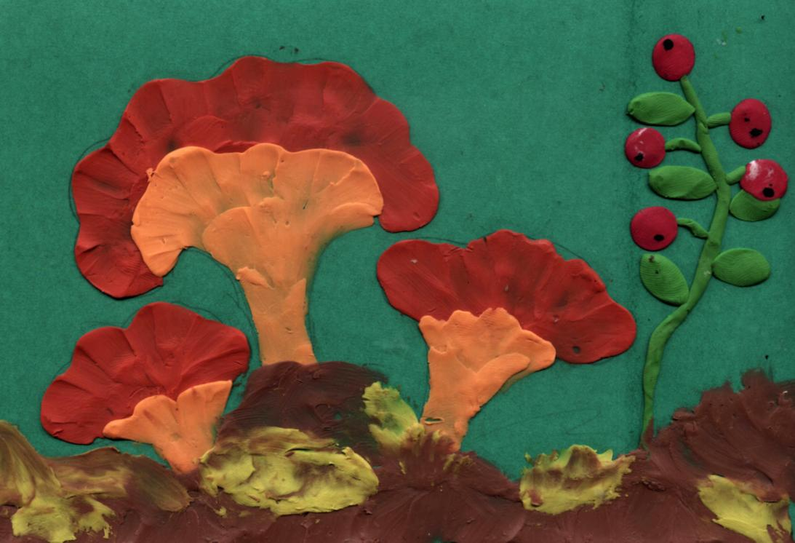
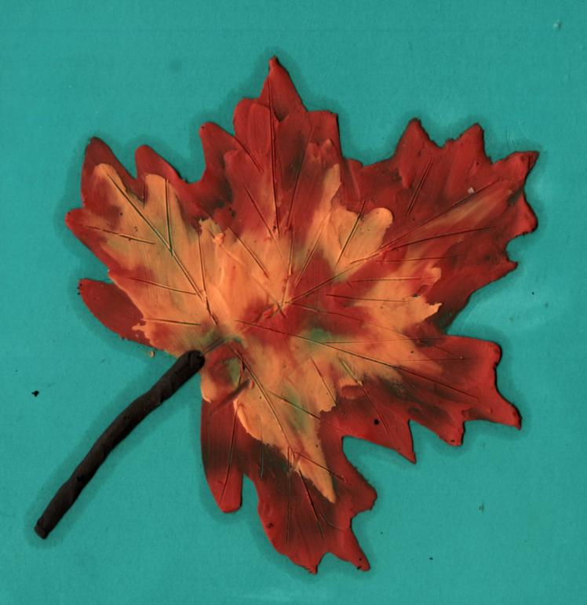 | 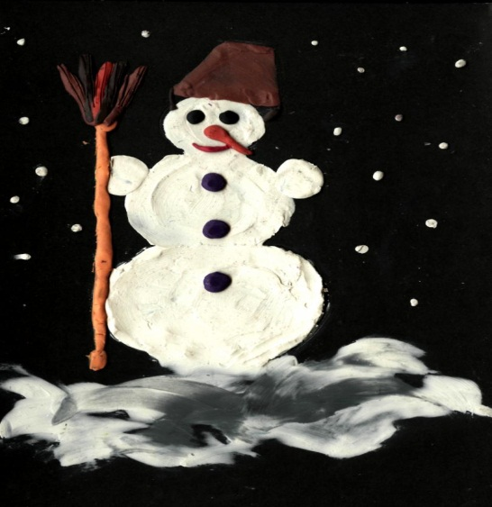
Использование элемента «конус»: от куска пластилина отщипываем маленький кусочек и раскатываем его в форме конуса. Готовый элемент наносим на контур кроны куста, дерева, животного, птицы и т.п.; заполняем силуэт от внешнего контура к середине. | 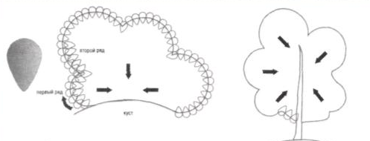

ПЛАСТИЛИНОВЫЙ ШАР  Шарики различной величины могут служить и туловищем, и глазами, и просто декоративными украшениями в поделках. В зависимости от размера и лепить шарик нужно по-разному. Чтобы слепить маленький шарик, взять кусочек пластилина и поместить его между подушечками указательного и большого пальцев. Вращая пластилин круговыми движениями, придать ему круглую форму. Чтобы получить шарик среднего размера, положить кусочек пластилина на середину ладошки или на дощечку. Вращая одним пальцем другой руки, придать кусочку круглую форму. |  |  |  | 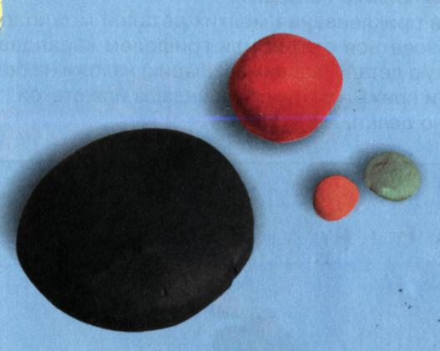  Самый крупный шарик получится, если кусочек пластилина хорошо размять, положить на дощечку и вращать всей ладонью либо накрыть другой дощечкой и обкатать, выполняя круговые движения.
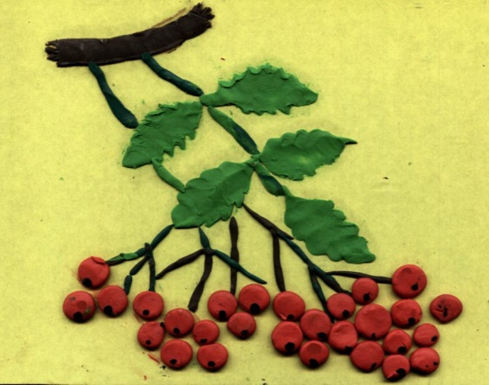 |  |  |  | Детали круглых и овальных форм сформированные скатыванием пластилиновых шариков в дальнейшем расплющиваются при закреплении на полотне картины.
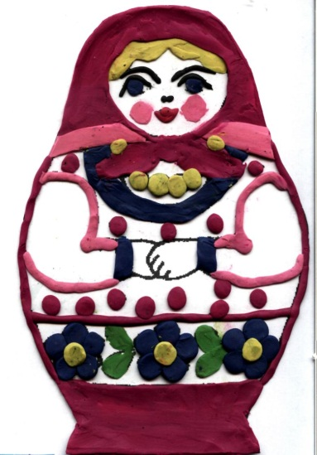 | 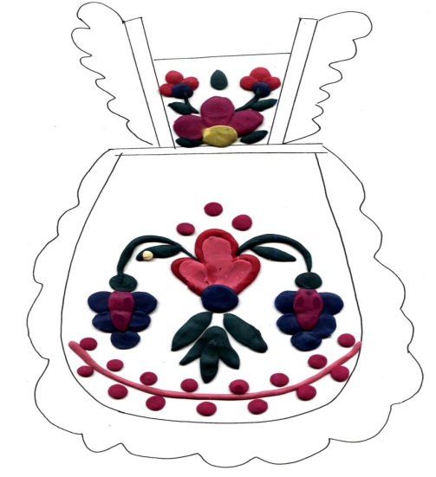 |  |  |  | 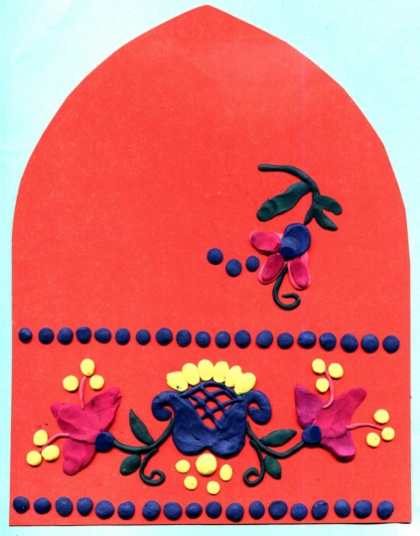
Процарапывание по пластилину  Хорошо размять пластилин и размазать его на листе картона, начиная с середины листа.  Взять стеку и начать аккуратно процарапывать рисунок до белого картона |  | 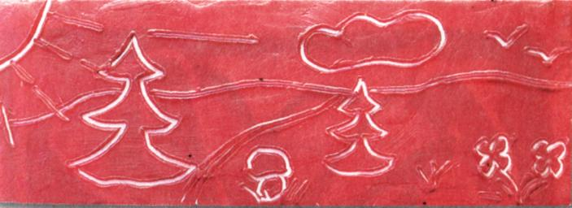
Барельеф  Техника барельефа используется для создания архитектурных сооружений, транспортных средств, людей и животных. Эскизы образов выполняются детьми на бумаге, затем вырезаются. Далее подбирается пластилин нужного цвета и делаем из него пластину, к которой прикладывается нарисованный шаблон. С помощью стеки вырезается по контуру шаблона целое изображение или его части. Готовые фигуры прикрепляются на основу, начиная с дальнего плана. Дополняются художественные образы декоративными узорами в технике барельефа и горельефа. Для декорирования используются различные материалы: стеки, палочки, стержни, спички, вязальные спицы и т. д. |  |  | 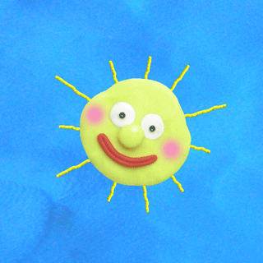
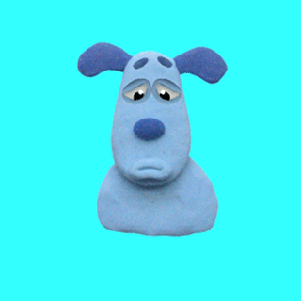 |  |  | 